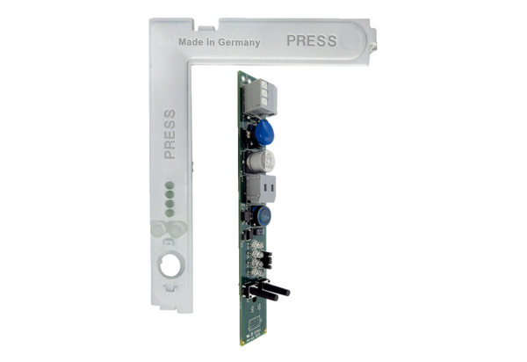Платы с крышками электроники PL ABDE ECA 100 ipro VZCАссортимент: A
Номер артикула: E101.1406.0004Изготовитель: MAICO

